附件一：

“医药代表接待管理系统”二维码：
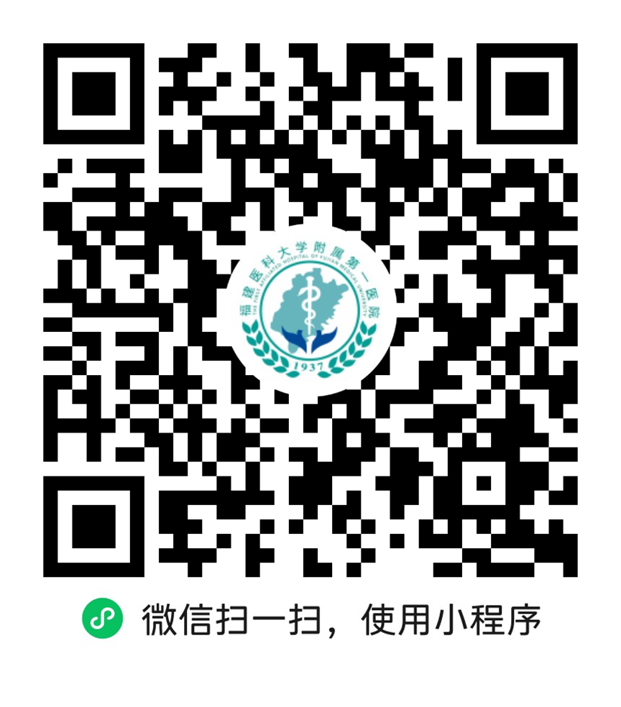

附件二：
福建医科大学附属第一医院：
本公司自愿参与贵院 茶亭院区洁净系统设备维保、净化机组清洗消毒及滤材更换服务 项目介绍论证，在此郑重承诺本公司持有合法的企业营业执照，及以下相关材料内容真实、合法、有效。
- 营业执照复印件并加盖公章（需清晰可见）

- 项目报价（需包含维保服务人工费、配件费、运费、安装调试费、差旅费、税费等一切费用）。

三、供应商维保服务方案（依我院公示的项目要求进行响应，方案需包含但不仅限于以下几个方面）
1、维保范围：是否能完全响应。。
2、配件要求：是否提供原厂零备件、是否为全新件，备品备件的到场时间、在国内是否设有专门的零备件仓库等。
3、服务响应情况：是否能提供7×24小时全天候服务响应，报修响应时间，人员到场时间等。
4、预防性维保情况：年度保养次数，保养方案等。
5、人员配备情况：能为本项目配备具有专业技术能力的专职维修工程师的人数，维修工程师是否具备项目相关各类专业证书、培训证书等。
6、应急措施：是否能提供远程技术支持，是否能提供备用机、备品备件的紧急调配、突发事件处理方案等。

